3.1 Основные формулировки второго закона термодинамики

Второй закон термодинамики формулирует условия взаимных превращений теплоты и работы, не затрагивая вопроса об их количественных соотношениях.

Р. Клаузиус (1850 г.): Теплота не может переходить от холодного тела к более нагретому сама собой, даровым процессом (без компенсации).

В. Томсон (1851 г.): Невозможно при помощи неодушевленного материального двигателя получить от какой-либо массы вещества механическую работу путем охлаждения ее ниже самого холодного из окружающих предметов.

М. Планк: Невозможно построить периодически действующую машину, все действие которой сводилось бы к поднятию некоторого груза и охлаждению теплового источника.

В. Ф. Оствальд: Осуществление вечного двигателя второго рода (который мог бы совершать механическую работу только за счет охлаждения источника теплоты) невозможно.

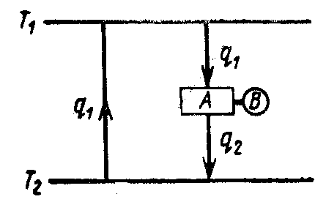

Рассмотрим систему, в которой теплота q₁, отнимаемая от верхнего источника с температурой Т₁, передается рабочему телу, совершающему обратимый цикл в двигателе А. В результате производится полезная работа l₀ = q₁ - q₂, передаваемая машине В, а теплота q₂ сбрасывается в нижний источник.

Общая форма: Если в заданной системе какие-либо процессы могут протекать самопроизвольно, то обратные по отношению к ним процессы возможны лишь при условии определенных компенсирующих изменений состояния системы, а протекать самопроизвольно они не могут.

Иными словами, все самопроизвольные процессы природы необратимы.

3.2 Цикл Карно
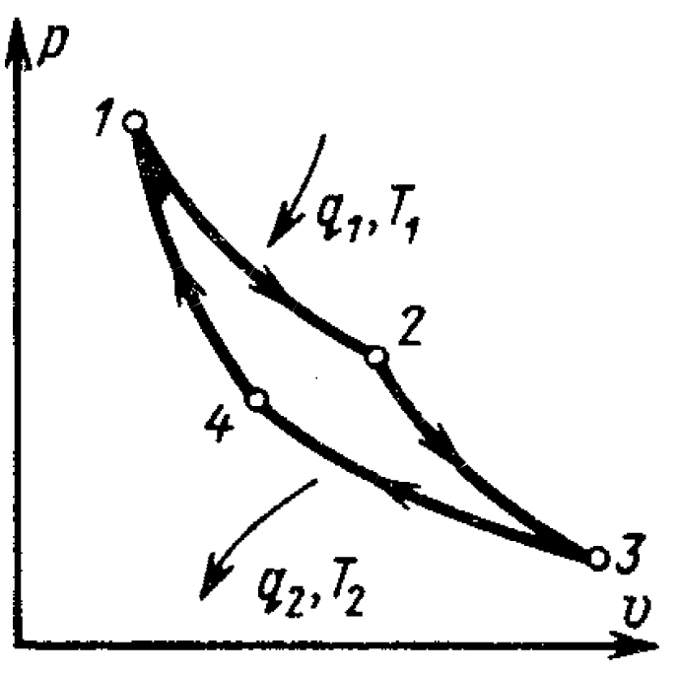
В цикле, предложенном С. Карно, теплота подводится и отводится по изотермам при температурах горячего источника теплоты и холодного теплоприемника.

Термический к.п.д. прямого цикла Карно

$η_{Т}=\frac{q_{1}−q_{2}}{q_{1}}$

где $q_{1}={\text{RT}}_{1}\text{ln}\frac{ϑ_{2}}{ϑ_{1}}$ и $q_{2}={\text{RT}}_{2}\text{ln}\frac{ϑ_{3}}{ϑ_{4}}$
для адиабат 2-3 $\frac{T_{2}}{T_{1}}={\left(\frac{ϑ_{2}}{ϑ_{3}}\right)}^{k−1}$ и 3-4 $\frac{T_{2}}{T_{1}}={\left(\frac{ϑ_{1}}{ϑ_{4}}\right)}^{k−1}$

следовательно $\frac{ϑ_{2}}{ϑ_{3}}=\frac{ϑ_{1}}{ϑ_{4}}$ и $\frac{ϑ_{2}}{ϑ_{1}}=\frac{ϑ_{3}}{ϑ_{4}}$.

Окончательно $η_{Т}=\frac{T_{1}−T_{2}}{T_{1}}$ или $η_{Т}=1−\frac{T_{2}}{T_{1}}$

Термический к.п.д. прямого цикла Карно тем больше, чем выше температура горячего источника теплоты и чем ниже температура холодного теплоприемника.

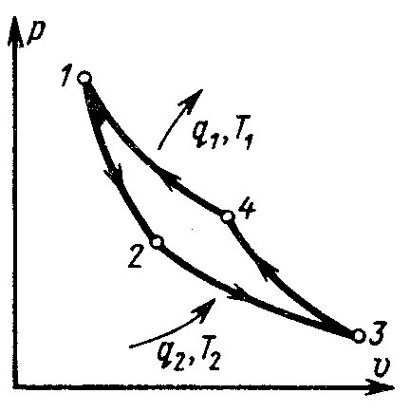
В обратном цикле Карно холодильный коэффициент

$ε=\frac{T_{2}}{T_{1}−T_{2}}$

3.3 Энтропия

Для прямого цикла Карно вытекает, что

$\frac{q_{2}}{q_{1}}=\frac{T_{2}}{T_{1}}$ или $\frac{q_{1}}{T_{1}}=\frac{q_{2}}{T_{2}}$

Теплота q₂ отводится в цикле, и поэтому отрицательна

$\frac{q_{1}}{T_{1}}=−\frac{q_{2}}{T_{2}}$ или $\frac{q_{1}}{T_{1}}+\frac{q_{2}}{T_{2}}=0$

В каждом элементарном цикле (например, в цикле a–b–c–d–a) теплота подводится на верхнем участке в количестве dq₁ при температуре Т₁ и отводится на нижнем участке в количестве dq₂ при температуре Т₂.
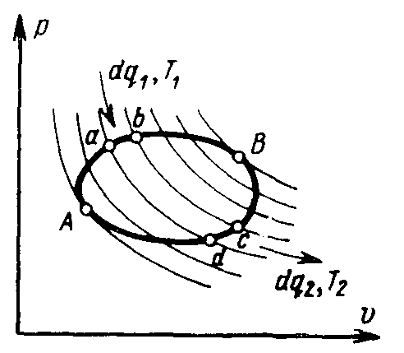
Для каждого из них можно написать:

$\frac{{\text{dq}}_{1}}{T_{1}}+\frac{{\text{dq}}_{2}}{T_{2}}=0$

Взяв линейный интеграл, получаем

$\int_{\text{AB}}{\frac{{\text{dq}}_{1}}{T_{1}}+\int_{\text{BA}}{\frac{{\text{dq}}_{2}}{T_{2}}=0}}$ или

Если линейный интеграл, взятый по любому замкнутому контуру, равен нулю, то под интегралом находится полный дифференциал, в данном случае:
$\frac{\text{dq}}{T}=\text{ds}$

Если тело переходит из состояния 1 в состояние 2, то по какому бы пути не был осуществлен переход, величина
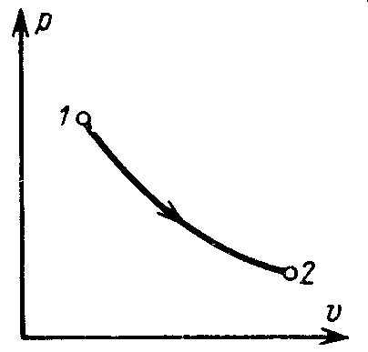
$s_{2}−s_{1}=\int_{1}^{2}{\frac{\text{dq}}{T}}$

будет иметь одно и то же значение.

Функция состояния S названа Клаузиусом энтропией.

Изменение энтропии в любом обратимом процессе является признаком наличия теплообмена между рабочим телом и окружающей средой.

Энтропию можно рассматривать как параметр состояния и, следовательно, изменение ее можно вычислить для любого процесса, если известно изменение двух других параметров состояния.

Дифференцируя уравнение состояния идеального газа, получаем

$\text{pd}ϑ+ϑ\text{dp}=\text{RdT}$

Разделив левую часть уравнения на рϑ, а правую на RT, получаем

$\frac{\text{pd}ϑ}{pϑ}+\frac{ϑ\text{dp}}{pϑ}=\frac{\text{RdT}}{\text{RT}}$ или $\frac{dϑ}{ϑ}+\frac{\text{dp}}{p}=\frac{\text{dT}}{T}$

Если в качестве независимых переменных заданы ϑ и Т:

На основании первого закона термодинамики
$$\text{ds}=\frac{\text{dq}}{T}=\frac{\text{du}+\text{pd}ϑ}{T}=\frac{\text{du}}{T}+\frac{p}{T}dϑ$$

поскольку
получаем $\text{ds}=c_{ϑ}\frac{\text{dT}}{T}+R\frac{dϑ}{ϑ}$
Интегрируя, получим $s_{2}−s_{1}=c_{ϑ}\text{ln}\frac{T_{2}}{T_{1}}+R\text{ln}\frac{ϑ_{2}}{ϑ_{1}}$

Если в качестве независимых переменных заданы р и Т:
$\frac{dϑ}{ϑ}=\frac{\text{dT}}{T}−\frac{\text{dp}}{p}$,

получаем $\text{ds}=c_{ϑ}\frac{\text{dT}}{T}+R\left(\frac{\text{dT}}{T}−\frac{\text{dp}}{p}\right)$,
или, поскольку с_{ϑ}+R = с_{р}, имеем $\text{ds}=c_{p}\frac{\text{dT}}{T}−R\frac{\text{dp}}{p}$.
Интегрируя:$s_{2}−s_{1}=c_{p}\text{ln}\frac{T_{2}}{T_{1}}−R\text{ln}\frac{p_{2}}{p_{1}}$

Если в качестве независимых переменных заданы ϑ и р:

$$\frac{\text{dT}}{T}=\frac{dϑ}{ϑ}+\frac{\text{dp}}{p}$$

получаем $\text{ds}=c_{ϑ}\left(\frac{dϑ}{ϑ}+\frac{\text{dp}}{p}\right)+R\frac{dϑ}{ϑ}$ или $\text{ds}=c_{p}\frac{dϑ}{ϑ}+c_{ϑ}\frac{\text{dp}}{p}$

Интегрируя: $s_{2}−s_{1}=c_{ϑ}\text{ln}\frac{p_{2}}{p_{1}}+c_{p}\text{ln}\frac{ϑ_{2}}{ϑ_{1}}$

Начало отсчета энтропии – нормальные условия р_{о} = 760 мм.рт.ст и t_{о} = 0⁰С. Тогда при любых других условиях, заданных параметрами р и Т, значение энтропии можно определить:

$$s=c_{p}\text{ln}\frac{T}{T_{0}}−R\text{ln}\frac{p}{p_{0}}$$

Очевидно, что при одинаковых температурах теплоотдатчика и теплоприёмника термический КПД цикла с наличием необратимых процессов будет ниже, чем в полностью обратимом цикле:

или

Но для прямого обратимого цикла термический КПД можно выразить через температуры (см. раздел 3.2):

Отсюда, , или .

Как известно, алгебраическая сумма приведённых теплот для произвольного цикла равна нулю:

Теплота имеет отрицательный знак, т.к. она отводится в цикле, поэтому:

, и, следовательно, при наличии в цикле необратимых процессов (для необратимых циклов в целом):

Ранее было получено выражение изменения энтропии в процессе: $s_{2}−s_{1}=\int_{1}^{2}{\frac{\text{dq}}{T}}$
В обратимом адиабатном процессе , а значит .

Определим, как изменяется энтропия в необратимых процессах.

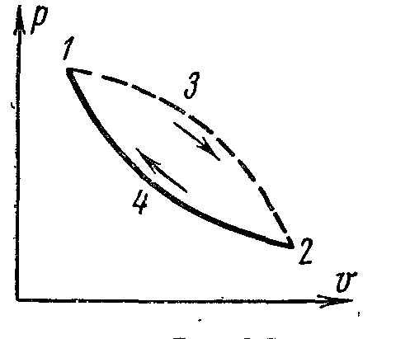
Между состояниями 1 и 2 осуществляется необратимый процесс. Обратимый процесс между этими состояниями показан линией 2-4-1. Таким образом, имеем необратимый цикл.
Для такого цикла справедливо записать (получено ранее), или

Для обратимого цикла , т.е. , а для элементарного необратимого процесса

Значит, в необратимых процессах энтропия увеличивается.

3.4 Физический смысл энтропии и эксергия тела

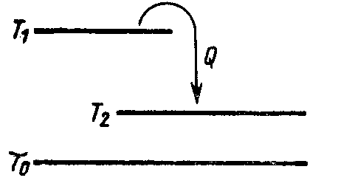
Рассмотрим необратимый процесс передачи теплоты Q от горячего тела с температурой Т₁ к более холодному телу с температурой Т₂. При этом будем считать, что Т₁>Т₂>Т₀ (Т₀ – температура окружающей среды).

Изменение энтропии первого тела ${ΔS}_{1}={−Q}/{T_{1}}$ (знак минус потому, что от первого тела отводится теплота, и, следовательно, его энтропия уменьшается).
Изменение энтропии второго тела ${ΔS}_{2}\text{=+}Q/{T_{2}}$, т.е. энтропия второго тела увеличивается.
Следовательно, суммарное изменение энтропии системы, состоящей из двух рассматриваемых тел, будет равно

$ΔS={ΔS}_{1}+{ΔS}_{2}=−\frac{Q}{T_{1}}+\frac{Q}{T_{2}}=Q\left(\frac{1}{T_{2}}−\frac{1}{T_{1}}\right)$ (*)

Как и следовало ожидать, энтропия системы увеличилась.

Максимальное количество работы за счет теплоты Q может быть получено при осуществлении в температурном интервале от Т₁ до Т₀ цикла Карно. При этом термический КПД цикла:

$$η_{т}=\frac{L_{1}}{Q}=1−\frac{T_{0}}{T_{1}}$$

след., макс. кол-во работы, которое можно получить с помощью теплоты Q:
$$L_{1}=Q\left(1−\frac{T_{0}}{T_{1}}\right)$$

Теоретическая работа, которая могла быть получена от второго тела (следует напомнить, что часть теплоты Q при совершении работы в цикле с двумя тепловыми источниками Т₁ и Т₂ в соответствии со 2 законом термодинамики должна быть сброшена в нижний приёмник Т₀):

$$L_{2}=Q\left(1−\frac{T_{0}}{T_{2}}\right)$$

В результате, рассматриваемый необратимый процесс сопровождается уменьшением работоспособности системы на величину

Подставляя в выражение (*), имеем:

(уравнение Гуи – Стодолы).

Это уравнение раскрывает физический смысл энтропии. Оказывается, что необратимые процессы перехода теплоты с более высокого на более низкий температурный уровень сопровождаются потерей работоспособности, т.е. деградацией энергии системы, а возрастание энтропии пропорционально этой потере работоспособности.

Максимально возможная работа, которую можно получить за счет теплоты, если холодным приемником является окружающая среда, называется эксергией Е этой теплоты.

3.5 Аналитическое выражение второго закона термодинамики

При протекании в изолированной системе необратимых процессов энтропия системы увеличивается. Когда все необратимые процессы прекращаются, наступает состояние равновесия, а энтропия при этом достигает своего максимума, и далее, очевидно, не изменяется:

Объединяя полученные ранее выражения изменения энтропии для обратимых и необратимых процессов, имеем:

Применительно к неизолированным системам знак равенства показывает, что все процессы обмена энергией между системой и окружающей средой обратимы, а знак неравенства свидетельствует о наличии необратимых процессов.

Применительно к изолированным системам, для которых dq = 0, аналитическое выражение второго закона термодинамики принимает вид ,

знак равенства показывает, что в системе необратимые процессы отсутствуют, а знак неравенства свидетельствует о наличии в ней необратимых процессов.

Аналитическому выражению второго закона термодинамики можно придать вид:
$$\text{Tds}≥\text{dq}$$

по первому закону термодинамики

$$\text{dq}=\text{du}+\text{dl}$$

любой термодинамический процесс должен удовлетворять соотношению
$$\text{Tds}≥\text{du}+\text{dl}$$

